快 樂 的 旅 程

第一天 學校車程木業園區溪頭森林+妖怪村逢甲觀光夜市
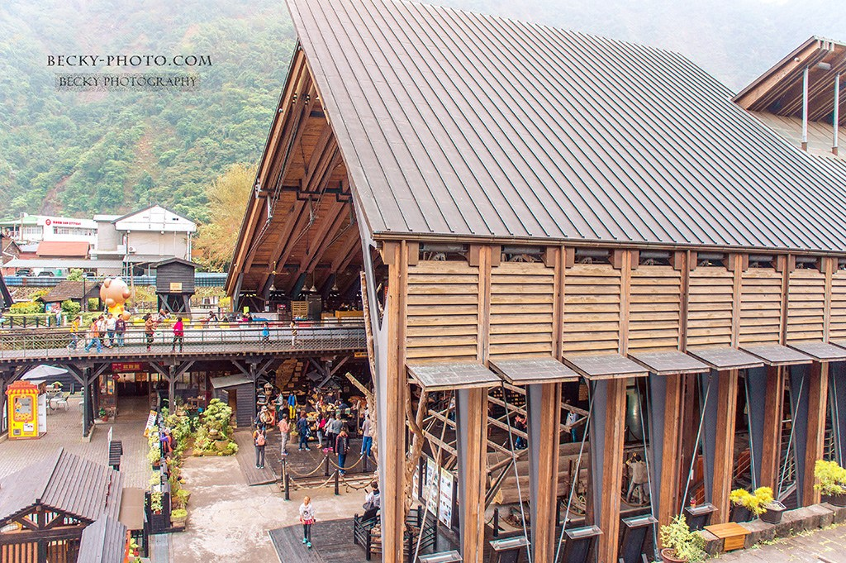
學校集合車輛安全檢查.車輛活動前一日消毒完畢.
【國益旅行社堅持給您一個安全的旅遊環境】
06:50~07:20 全員到齊＆快樂出發【安全規則講解、車上設施介紹】
08:30~08:45 古坑休息站
09:30~11:10車埕木業文化園區【木業文化.參觀100分鐘】
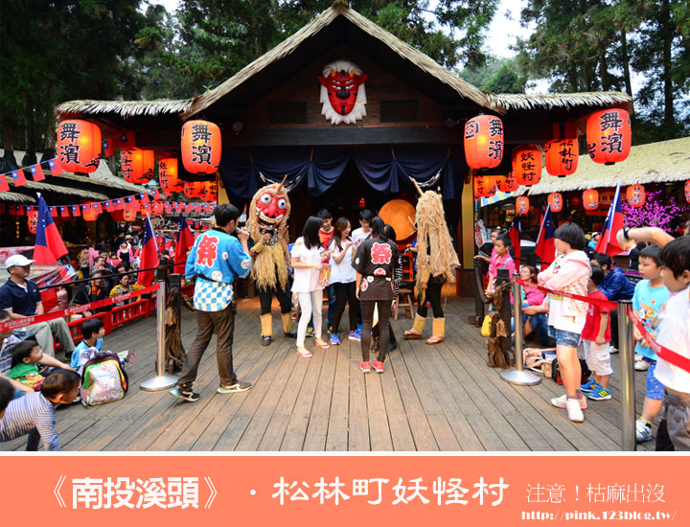
11:50~12:30 美味的午餐【竹山富竹餐廳，七菜一湯+水果+飲料】
13:20~16:00 溪頭森林遊樂區+妖怪村【參觀160分鐘】
(大學池.空中走廊.森林步道.妖怪村.)
17:20~19:00 逢甲觀光夜市【參觀160分鐘】
夜間餐點:每人乙份點心
住宿：台中-賀緹大飯店

第二天 晨喚木柵動物園+遊園車淡水老街漁人碼頭
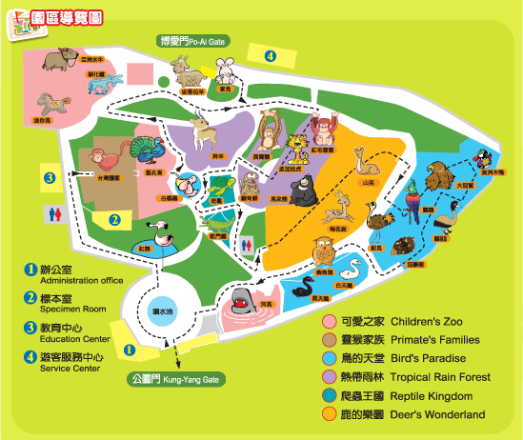
07:00~07:40 飯店內享用早餐(飯店內享用中式合菜)
10:00~12:00 木柵動物園+遊園車【參觀2小時】
【參觀動線安排：搭乘遊園小火車兩棲爬蟲館國王企鵝館溫帶動物區非
洲動物區亞洲熱帶雨林區熊貓館無尾雄館台灣動物區各班團體合照】
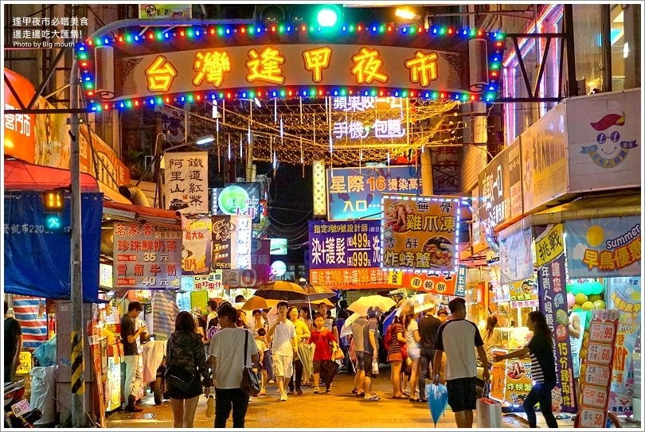
12:20~13:00 美味的午餐【石碇桔山餐廳，七菜一湯+水果+飲料】
14:00~16:00 淡水老街【阿婆鐵蛋.魚酥.阿給.參觀2小時】
16:10~17:10 漁人碼頭【點點漁光.情人橋.參觀1小時】
18:00~18:40 美味的晚餐【大溪南海餐廳，七菜一湯+水果+飲料】
住宿：苗栗-兆品酒店

第三天 晨喚六福村主題樂園(一票玩到底)學校

07:00~07:30 ＭＯＲＮＩＮＧ－ＣＡＬＬ：早安。
07:00~08:00 早餐的約會【飯店內自助式早餐】
09:00~13:40六福村主題樂園【午餐請自理.參觀4.5小時】
美國大西部老油井.笑傲飛鷹.衝瘋飛車.街頭表演秀
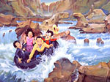
阿拉伯皇宮風火輪.蘇丹王冒險.魔幻劇場.天馬行空
動物王國 肉食區.草食區.猛獸區.白虎展示區
南太平洋區大海怪.大怒神.火山歷險.海盜船.大海嘯
15:20~17:00 台中+新營休息站
18:00~18:10 抵達學校結束此次校外旅遊行程
☆提供回程點心:每人乙份餐盒☆

